Червоноградська міська рада
Львівської області
Заклад дошкільної освіти ясла-садок № 13

Інформаційна довідка за методом збору інформації – анкетування педагогічних працівників за напрямом самооцінювання
«Фахова діяльність педагогічних працівників ЗДО»

В анкетуванні взяло участь 22 педагогічних працівника закладу дошкільної освіти.
Анкетування проводилось анонімно та добровільно. Форма анкетування велась за допомогою сервісу Google Forms.
Результати анкетування педагогів закладу з метою оцінювання якості освіти і управлінських процесів закладу освіти за напрямком «Фахова діяльність педагогічних працівників ЗДО» дали змогу констатувати наступне:

- по індикатору 3.1.2.2. поставлена оцінка 3,5 бала – Високий рівень
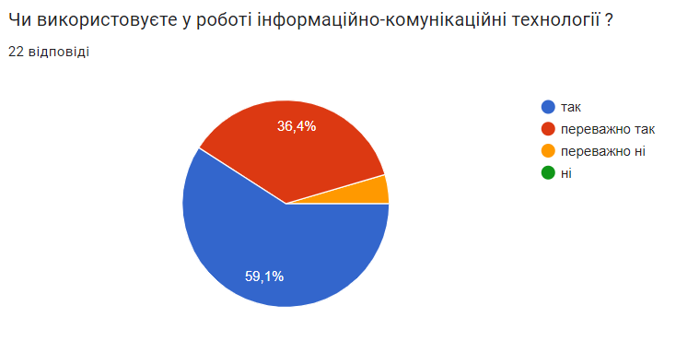
- по індикатору 3.1.3.1.поставлена оцінка 3,1 бали - Достатній рівень
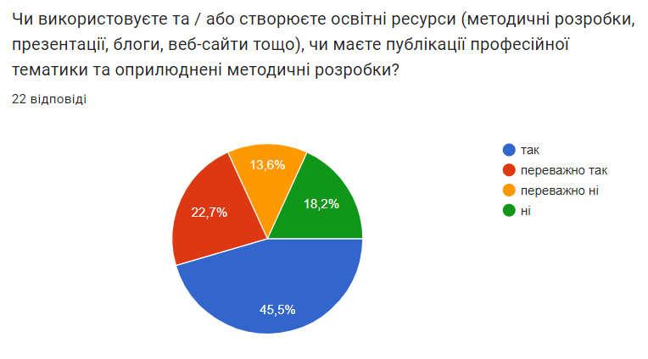
- по індикатору 3.1.4.1. поставлена оцінка 4 бали - Високий рівень
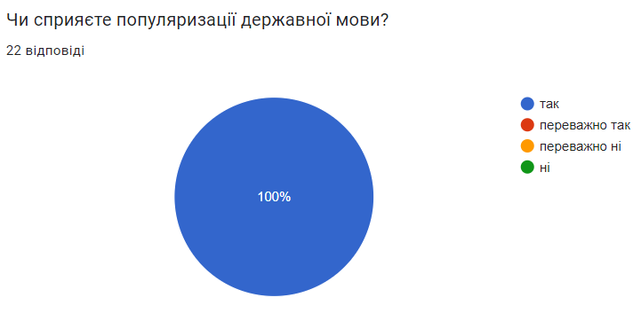
- по індикатору 3.3.1.1.поставлена оцінка 3,7 бали - Високий рівень
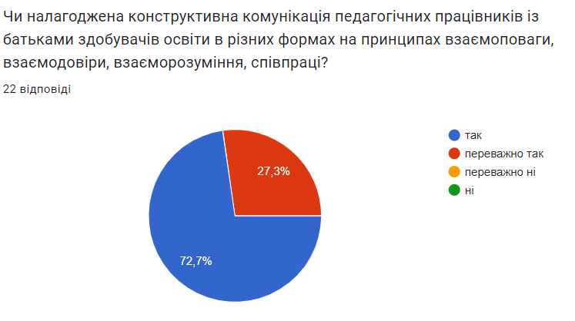
- по індикатору 3.3.3.1.поставлена оцінка 3,9 бали - Високий рівень
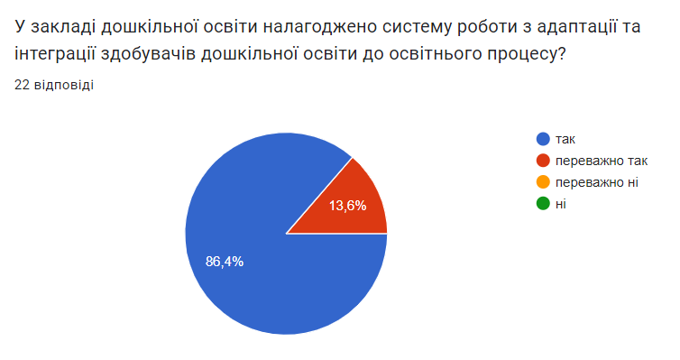

- по індикатору 3.4.1.3. за підсумками анкетування поставлена оцінка 3,8 бали - Високий рівень
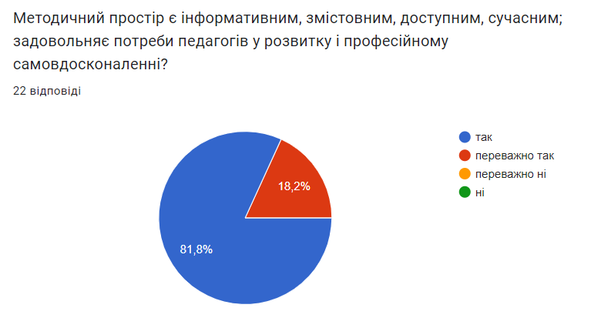
Загальна оцінка 3,7 бали – Високий рівень.

Інформаційна довідка за методом збору інформації – анкетування батьків за напрямом самооцінювання
«Фахова діяльність педагогічних працівників ЗДО»

В анкетуванні взяло участь 99 батьків або опікунів вихованців закладу дошкільної освіти.
Анкетування проводилось анонімно та добровільно. Форма анкетування велась за допомогою сервісу Google Forms.
Результати анкетування батьків закладу з метою оцінювання якості освіти і управлінських процесів закладу освіти за напрямком «Фахова діяльність педагогічних працівників ЗДО» дали змогу констатувати наступне:
- в цілому по індикатору 3.1.2.2. за підсумками анкетування поставлена оцінка 3,8 бали – Високий рівень
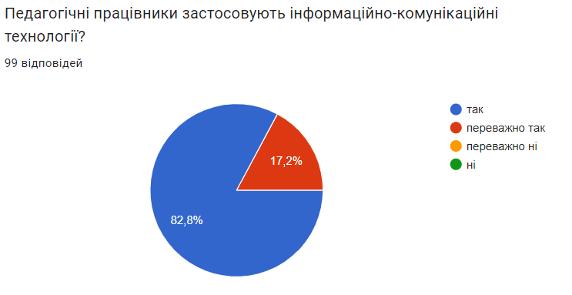
- В цілому за результатами анкетування по індикатору 3.1.4.1. поставлена оцінка 3,9 бали – Високий рівень
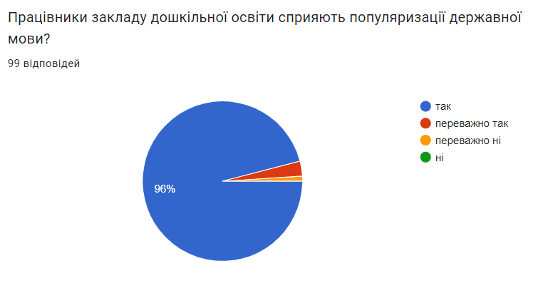

- В цілому за результатами анкетування по індикатору 3.3.1.1. поставлена оцінка 3,9 бали – Високий рівень
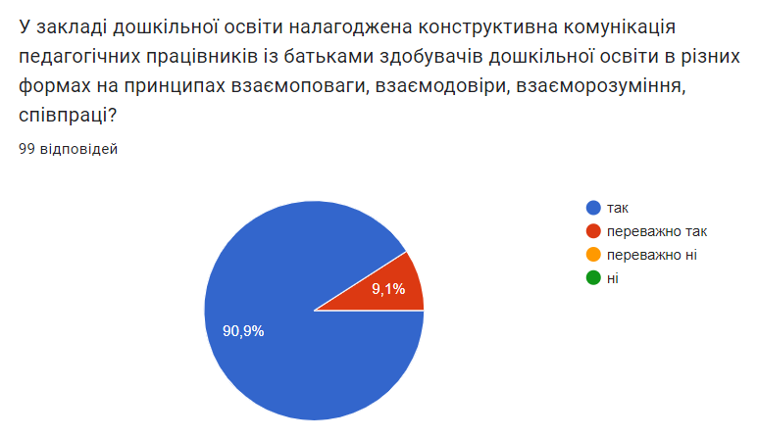
- В цілому за результатами анкетування по індикатору 3.3.3.1. поставлена оцінка 3,9 бали – Високий рівень
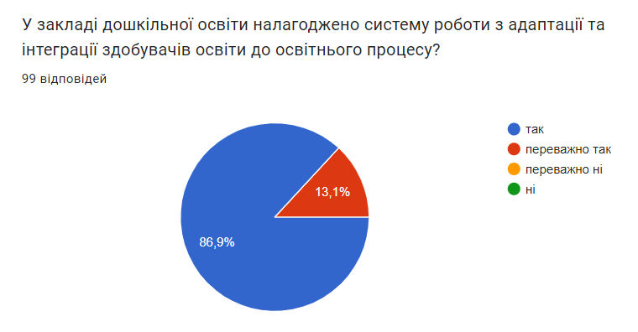
Загальна оцінка 3,9 бали – Високий рівень.
Вихователь-методист Людмила МОЙКО

